Düsseldorf/Brake, 17.08.2018

10.000 Euro! Postcode-Gewinn geht nach Brake
Große Überraschung für eine Gewinnerin aus Brake: Dank des Postcodes 26919 AC sackt die 32-Jährige den ersten Straßenpreis der August-Ziehung im Wert von 10.000 Euro ein. Straßenpreis-Moderator Felix Uhlig lässt nicht lange auf sich warten und kommt persönlich vorbeigefahren – auf zwei Rädern.
Premiere bei der Deutschen Postcode Lotterie: Straßenpreis-Moderator Felix Uhlig überbrachte diesmal den goldenen Scheck auf einem Fahrrad, denn die Stadt Brake ist als fahrradfreundliche Stadt bekannt und liegt zudem am beliebtesten Fernradweg Deutschlands. Françoise* und ihr Ehemann warteten schon sehnsüchtig auf das Team der Deutschen Postcode Lotterie. Seit zwei Nächten hatte das Ehepaar vor Aufregung kein Auge mehr zu gemacht. Als es an ihrer Tür klingelte, war die Begeisterung groß.
Vor einigen Monaten entschied sich die 32-Jährige für ein Los der Deutschen Postcode Lotterie, und spätestens jetzt steht für sie fest: „Das lohnt sich wirklich. Jeder sollte das ausprobieren.“ Françoise möchte ihr Glück teilen: „Wir werden allen unseren Freunden erzählen, dass sie ebenfalls teilnehmen sollten und falls sie uns nicht glauben, dass wir gewonnen haben, werden wir Ihnen den Scheck zeigen.“ Auch ihr Ehemann war von der Überraschung und des Gewinns dermaßen begeistert, dass er sich prompt für eine Teilnahme entschied.
„10.000 Euro ist viel Geld“
„Wir werden erstmal in Ruhe darüber schlafen und uns Gedanken machen, wofür wir das Geld ausgeben. Denn 10.000 Euro ist viel Geld und wenn man arbeitet, dann weiß man, was für eine große Summe das ist“, sagte Françoise´ Ehemann. Doch das ist nicht das Einzige, worüber sich die beiden Gedanken machen werden: Dank der Deutschen Postcode Lotterie haben sie den Entschluss gefasst, sich mehr dem Thema „soziales Engagement“ zu widmen.
30 Prozent für gemeinnützige Projekte
Nicht nur Françoise hat Grund zur Freude: 30 Prozent eines jeden Losbeitrags fließen in soziale Projekte in der Nähe der Teilnehmer. Beispielsweise wird mit der Förderung der Malteser Hilfsdienst e.V. Oldenburg unterstützt und zur Realisation des Projekt ‚Herzenswunsch-Krankenwagen‘ beigetragen, um schwer bzw. unheilbar kranken Menschen Herzenswünsche zu erfüllen. Mehr erfahren Sie hier.

*Der Deutschen Postcode Lotterie ist der Umgang mit personenbezogenen Daten wichtig. Wir achten die Persönlichkeitsrechte unserer Gewinner und veröffentlichen Namen, persönliche Informationen sowie Bilder nur nach vorheriger Einwilligung.

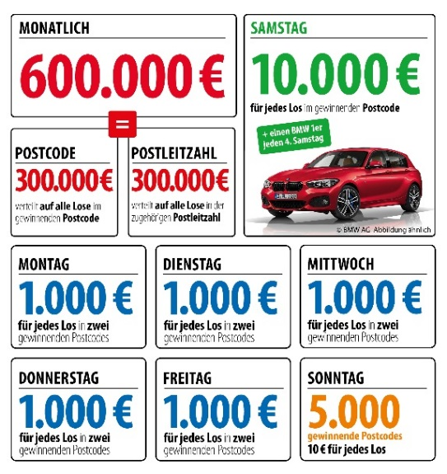
Über die Deutsche Postcode Lotterie
Die Deutsche Postcode Lotterie ist das jüngste Mitglied in der erfolgreichen Familie der Postcode Lotterien. Im Oktober 2016 ging sie in Deutschland an den Start. Die niederländische ‚Postcode Loterij‘ wurde im Jahr 1989 gegründet, 2005 die ‚Svenska PostkodLotteriet‘ in Schweden und ‚The People’s Postcode Lottery‘ in Großbritannien. Das Konzept der Postcode Lotterien ist weltweit einzigartig: Sie ist die einzige Soziallotterie, bei der die Teilnehmer zusammen mit ihren Nachbarn gewinnen können und zugleich Gutes tun. Dank des Engagements aller Lotterieteilnehmer konnten in den vergangenen fast 30 Jahren weltweit mehr als 8 Milliarden Euro für gute Zwecke zur Verfügung gestellt werden.

Die Projekte: Gewinnen und zugleich in der Nähe helfen
30 Prozent des Losbeitrags fließen in soziale Projekte in der direkten Nähe der Teilnehmer. Ein Beirat unter Vorsitz von Prof. Dr. Rita Süssmuth entscheidet über die Auswahl der Projekte aus den Bereichen sozialer Zusammenhalt, Chancengleichheit und Natur- und Umweltschutz. Weitere Informationen unter www.postcode-lotterie.de/projekte.
Die Ziehung: Persönliche Gewinnbenachrichtigung
Die monatliche Ziehung besteht aus fünf Einzelziehungen. An diesen Ziehungen nehmen sämtliche gültigen Lose teil. Die Gewinner werden per Anruf, Brief oder E-Mail informiert. Die Teilnahme ist ab 18 Jahren möglich. Die nächste Ziehung ist am 6. September.

Pressekontakt:
Nicolas Berthold
Pressesprecher, Deutsche Postcode Lotterie
Martin-Luther-Platz 28
40212 Düsseldorf
Telefon: +49 211 94 28 38-32
Mobil: +49 172 3138886
Email: nicolas.berthold@postcode-lotterie.de

